**DataFileFramework – Data Asset Import**

* 박정민

1. 다음은 DataTool을 사용한 출력 결과물이다.

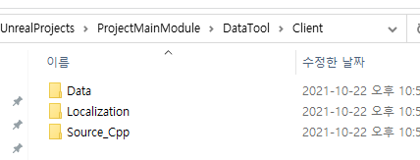

1. /Data에 있는 바이너리 파일을 Unreal Editor에 Contents browser에 원하는 곳에 드래그 앤 드랍을 한다.

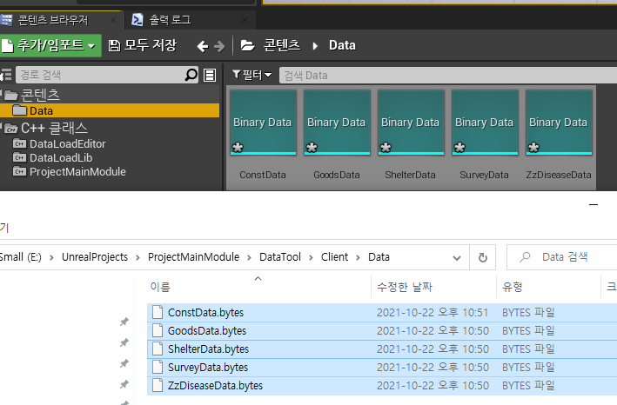

1. 같은 방법으로 /Localization에 있는 바이너리 파일도 드래그 앤 드랍한다.

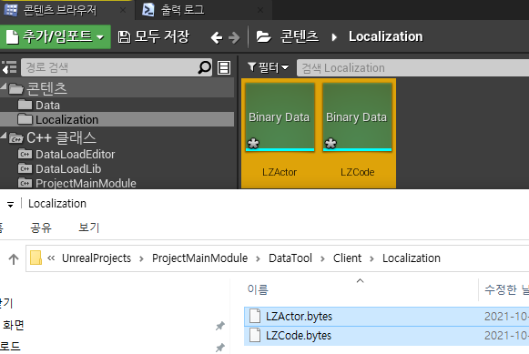

1. 해당 에셋 디테일 창에서 바이너리 데이터에 담긴 내용을 확인할 수 있다.

